**αT2. ЗАВРЪЩАНЕТО НА ВЕЛИКИЯ ХОДЖА.**

**Условие.** Великият ходжа, който може би познавате от предишни задачи, вече проповядва от Багдад ($φ=33.3° N$, $λ=44.4° E$). Неговият приятел, Великият имам, сега строи джамия в Стокхолм ($φ=59.3° N$, $λ=18.1° E$). По правило, нишата михраб в джамията трябва да е насочена към свещения град Мека ($φ=21.4° N$, $λ=39.8° E$).

* На 1 септември Слънцето кулминира в Мека. Какво е тогава местното време за Великия ходжа и за Великия имам? Какво ще е гражданското време (показанието на часовниците) за тях тогава? **[7 т.]**
* Минаретата на Великия имам и Великия ходжа хвърлят сянка в различни направления в зависимост от датата и часа. Оказва се, че в един и същ момент сенките са насочени обратно на направлението към Мека и за двамата. На коя дата става това? **[10 т.]**
* На коя дата би се наблюдавало същото, ако джамията на Великия имам се строеше в Доусън ($φ=64.0° N, λ=139.4° W$)? **[4 т.]**

Деклинацията $δ$ на средното Слънце в зависимост от еклиптичната дължина $λ$ се задава с

$$δ=\arcsin{(\sin{ε}\sin{λ})},$$

където $ε=23.5°$ е наклонът на земната ос.

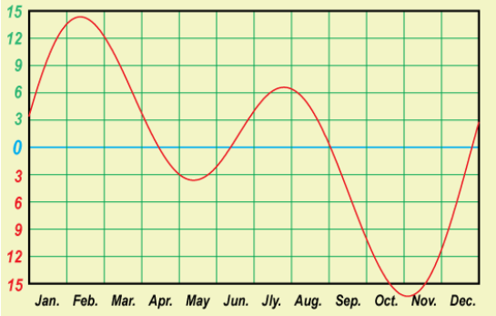

*Уравнение на времето*

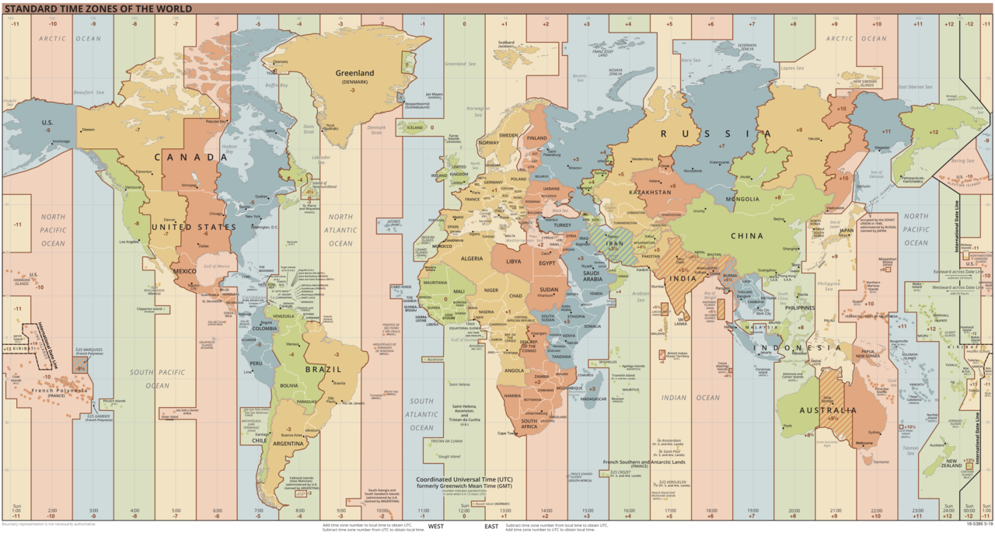

*Часови зони*

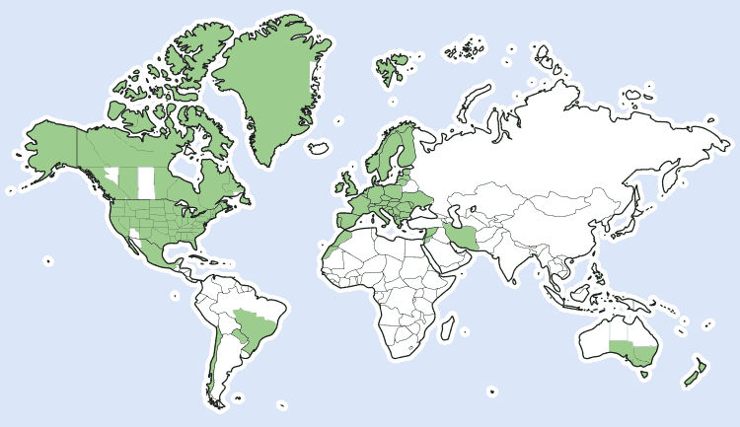

*Лятно часово време*

**Решение.**

**а)** По графиката на уравнението на времето отчитаме, че на 1 септември между истинското слънчево време и средното слънчево време няма разлика. Затова пладнето в Мека съответства на местно време 12:00. Местното време в другите два града се определя от разликата на географските им дължини с тази на Мека. Добавката спрямо 12:00, която трябва да се направи, за Багдад е

$$\frac{44.4°-39.8°}{360°}×24 h=18.4 min.$$

За Стокхолм тя е

$$\frac{18.1°-39.8°}{360°}×24 h=-86.8 min.$$

С точност до минута, местните времена в Багдад и Стокхолм са съответно **12:18** и **10:33**.

Отчитаме на картата положенията на Багдад и Стокхолм. Градовете се намират в часовите зони UT+1 и UT+3, централните меридиани на които са съответно $λ_{1}=15°$ и $λ_{2}=45°$. Местното време на централните меридиани определяме с аналогични корекции:

$$\frac{15°-39.8°}{360°}×24 h=-99.2 min,$$

$$\frac{45°-39.8°}{360°}×24 h=20.8 min.$$

За UT+1 то е 10:21, а за UT+3 то е 12:21, с точност до минута. Гражданското време в дадена часова зона (включително и в градовете под въпрос) се задава като местното време на централния й меридиан, с необходимата корекция за лятно часово време (ЛЧВ). На 1 септември в северното полукълбо ЛЧВ действа в страните, които го съблюдават. Това е вярно за Швеция (Стокхолм), но не и за Ирак (Багдад), както отчитаме по картата. И така, за Великия ходжа гражданското време е **12:21**, а за Великия имам то е **11:21**.

**б)** По същество направлението от даден град към Мека се дефинира от големия кръг по Земята през този град и Мека. В рамките на задачата това означава, че сенките на минаретата трябва да лежат по съответните си големи кръгове едновременно.

Да дефинираме като подслънчева точка $S$ мястото по Земята, където в даден момент Слънцето е в зенита. За да е възможно сянка да е насочена по даден голям кръг, трябва подслънчевата точка тогава да се намира на този голям кръг, както е показано. На схемата в равнината на чертежа е големият кръг на Багдад/Стокхолм и Мека. Ако подслънчевата точка не се намира върху големия кръг, слънчевите лъчи ще идват косо спрямо кръга и сянката на минарето ще е отклонена спрямо него.

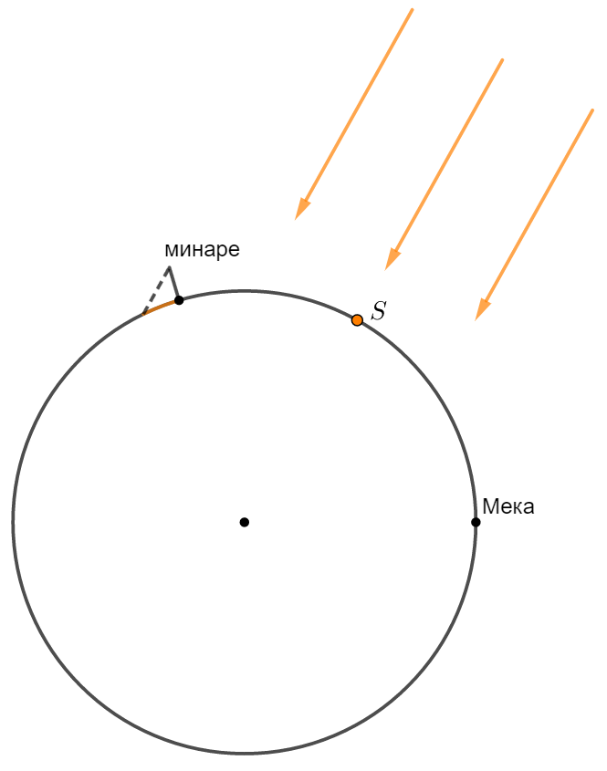

За да е изпълнено условието на задачата, трябва $S$ да лежи едновременно на големия кръг Мека-Багдад и големия кръг Мека-Стокхолм. Единственият начин това да стане е $S$ да е върху Мека или върху антипода й по земната повърхност, тъй като това са двете пресечни точки на големите кръгове. Вторият вариант се отхърля, защото при този случай сенките на минаретата сочат към Мека, а не обратно на направлението към Мека.

И така, моментът, в който става търсеното, е когато Слънцето кулминира в зенита за Мека. Деклинацията на Слънцето на такава дата е $δ=φ=21.4°$. Намираме, че при такова условие за еклиптичната дължина на Слънцето е вярно $\sin{λ}=0.915$. Решенията на това уравнение са две, $λ_{a}=66.2°$ и $λ_{b}=180°-λ_{a}=113.8°$. Приемайки промяната в еклиптичната дължина за равномерна през годината, имаме за нея

$$λ=360°×\frac{t}{T},$$

където $t$ е времето след мартенско равноденствие, а $T=365.25 d$ е (приблизително) продължителността на тропическата година. С това намираме моментите от годината, в които Слънцето кулминира в зенита за Мека. От еклиптичните дължини $λ_{a,b}$ достигаме $t_{a}=67.2 d$ и $t_{b}=115.5 d$. Взимаме 20 март като дата на мартенското равноденствие, при което за датите получаваме **26 май и 14 юли**. *Предположенията в решението и точността на работа дават 1-2 дни отклонение от реалните дати.*

**в)** Географската дължина на Доусън се различава от тази на Мека с на практика $180°$. С добра точност може да приемем, че Доусън се намира върху меридиана, противоположен на този на Мека. Големият кръг между Доусън и Мека тогава може да се счита за съвпадащ с двойката меридиани. По този голям кръг Доусън отстои на $β=180°-\left(64.0°+21.4°\right)=94.6°$ от Мека.

Отново, за да е възможно сенките на двете минарета да са насочени обратно на Мека, непременно трябва Слънцето да е в зенита за Мека. В такъв момент Слънцето е над хоризонта за точките, отстоящи на до $90°$ от Мека по земната повърхност. Но $β>90°$, така че за Доусън тогава със сигурност ще е нощ. В Доусън сянка на минарето изначално няма да има. Затова **няма дата, на която да се наблюдава исканото**. /или „impossible situation – ситуация невозможна“ :) /

**Коментар.** Литература:<https://en.wikipedia.org/wiki/Qibla_observation_by_shadows>

*Критерии за оценяване (общо 21т.):*

***а)*** *– За отчитане, че уравнението на времето не внася промени –* ***1т.***

*– За отговор относно местните времена в двата града –* ***2т.***

*– За изразяване на местните времена за правилните централни меридиани –* ***2т.***

*– За отчитане на лятното часово време –* ***1т.***

*– За отговор относно гражданските времена в двата града –* ***1т.***

***б)*** *– За разбиране, че Слънцето трябва да е в зенита за пресечна точка на два големи кръга –* ***4т.***

*– За отчитане и отхвърляне на случая с антипода на Мека –* ***2т.***

*– За достигане на уравнение за еклиптичната дължина –* ***2т.***

*– За намиране на двете възможни еклиптични дължини –* ***1т.***

*– За отговор относно възможните дати (допуска се ±2 дни отклонение) –* ***1т****.*

***в)*** *– За забелязване на съвпадението в географските дължини –* ***1т.***

*– За намиране на отстоянието между пунктовете –* ***1т.***

*– За изразяване на условието за видимост на Слънцето, когато то е в зенит за Мека –* ***1т.***

*– За правилно заключение и отговор –* ***1т.***